Techninė specifikacija

Klaipėdos „Smeltės“ progimnazijos Reikjaviko g. 17 Klaipėda, valgyklos ir virtuvės remonto darbų kiekių aprašymas

Eil. Nr. | Darbų aprašymas | Mato Vnt. | Preliminarus  kiekis
 | Cementinių grindjuosčių ardymas. | m | 50,0
 | Statybinių šiukšlių pakrovimas ir išvežimas. | t | 2,0
 | Šviestuvų, kabinamų ant kronšteinų, demontavimas. | vnt. | 14,0
 | Jungiklių, perjungiklių, rozečių demontavimas. | vnt. | 10,0
 | Akmens masės grindų plytelių, kurių storis turi būti ne mažesni nei 8 mm, slidumas su batais ne mažesnis nei R9, grindų dangos įrengimas gruntuojant, išlyginant pagrindą remontiniu betonu (kai pagrindo nelygumai iki 50 mm) ir užleidžiant ant sienos ne mažiau nei 8 cm. | m2 | 224,0
 | Vidinių durų pakeitimas, demontuojant senas ir sumontuojant naujas vienvėres plienines duris. Durų anga apie 1,04 x 2,07 m. (2 vnt.). | m2 | 4,31
 | Sienų apdailos atstatymo darbai po durų keitimo darbų iš vienos pusės | kompl. | 3,0
 | Šildymo elementų bei stovų dažymas aliejiniais dažai du kartus | vnt. | 6,0
 | Anksčiau dažytų betoninių palangių dažymas aliejiniais dažais, nuvalant senus dažus, šlifuojant, glaistant, gruntuojant ir dažant du kartus | m2 | 11,0
 | Lubų perdangos siūlių pertinkavimas | m2 | 12,0
 | Lubų dažymas vandens emulsiniais dažais, paruošiant paviršių dažymui nuvalant senus dažus, labai geras glaistymas ne mažiau nei 2 kartus, gruntuojant ir dažant du kartus (valgykla ir virtuvė) | m2 | 293,0
 | Sienų atskirų vietų daugiau kaip 5 m2 ploto tinko remontas cemento-kalkių skiediniu | m2 | 25,0
 | Vidaus paviršių lyginimas plonasluoksniu gipsiniu tinku (sienų, kolonų, angokraščių) | m2 | 100,0
 | Sienų aptaisymo glazūruotomis plytelėmis išardymas | m² | 81,0
 | Sienų paviršių aptaisymas keraminėmis plytelėmis (plytelių klijavimo aukštis iki durų staktų viršaus, apie 2,1 m.). | m2 | 100,0
 | Vidaus paviršių dažymas vandens emulsiniais dažais, paruošiant paviršių dažymui nuvalant senus dažus ar kitas medžiagas, labai geras glaistymas ne mažiau nei 2 kartus, gruntuojant ir dažant du kartus su pusiau matiniais, didelio atsparumo plovimui dažais (sienos, kolonos, angokraščiai). | m2 | 169,0
 | Horizontalių ir vertikalių briaunų aptaisymas kampiniais profiliais | m | 35,0
 | 24 modulinių paskirstymo skydelių surinkimas ir montavimas | vnt. | 1,0
 | Avarinio išėjimo LED šviestuvo su instaliacija montavimas | vnt. | 2,0
 | Antinkiniai apvalūs lubiniai LED šviestuvai su montavimu (skersmuo 80cm, aukštis 5 cm, galingumas 1x72W, spalvinė temperatūra 3000K, medžiagiškumas metalas/akrilas, spalva juoda apsaugos klasė IP20, šviesos srautas 5497lm) (pavyzdys Nr. 1) | vnt. | 3,0
 | Antinkiniai apvalūs lubiniai LED šviestuvai su montavimu (skersmuo 60cm, aukštis 5 cm, galingumas 1x42W, spalvinė temperatūra 3000K, medžiagiškumas metalas/akrilas, spalva juoda apsaugos klasė IP20, šviesos srautas 3208lm) (pavyzdys Nr. 1) | vnt. | 4,0
 | Antinkiniai apvalūs lubiniai LED šviestuvai su montavimu (skersmuo 40 cm, aukštis 5 cm, galingumas 1x22W, spalvinė temperatūra 3000K, medžiagiškumas metalas/akrilas, spalva juoda, apsaugos klasė IP20, šviesos srautas 1679lm) (pavyzdys Nr. 1) | vnt. | 4,0
 | Pakabinami lubiniai LED šviestuvai su montavimu (ilgis 16 cm, skersmuo 40 cm, aukštis 3,5 cm (200 cm reguliuojamas kabelis), galingumas 18W, spalvinė temperatūra 3000K, medžiagiškumas metalas/aliuminis/akrilas, šviesos srautas 1582lm) (pavyzdys Nr. 2) | vnt. | 10,0
 | Rozečių montavimas, kai instaliacija paslėptoji | vnt. | 4,0
 | Jungiklių montavimas, kai instaliacija paslėptoji | vnt. | 5,0
 | Lizdų jungikliams gręžimas mūro sienose ir dėžutės montavimas. | vnt. | 1,0
 | Vagų iškirtimas paslėptai instaliacijai tinkuotose sienose (kai laidų skaičius iki 10 vnt.) | m | 10,0
 | Visų tipų daviklių (priešgaisrinių, signalizacijos ir kt.) nuėmimas ir uždėjimas | vnt. | 4,0
 | Rozečių tinklų laidų tiesimas paruoštuose vagose | m | 30,0
 | Apšvietimo tinklų laidų tiesimas tinkuotu ar kiaurymėtos perdangos pagrindu. | m | 70,0
 | Lizdų ir vagų užtaisymas (tinkavimas), nutiesus apšvietimo ar rozečių tinklo laidus sienų paviršiuose | m | 10,0
 | Praustuvų su vandens maišytuvais nuėmimas (praustuvas su sifonu ir maišytuvu) | vnt. | 5,0
 | Praustuvų su vandens maišytuvais montavimas (praustuvas su sifonu ir maišytuvu) | vnt. | 5,0
 | Instaliacijos plastikinių kanalų montavimas, tvirtinant prie mūro sienos | m | 2,0
 | Vidaus kanalizacijos 50 mm skersmens vamzdynų ardymas | m | 4,00
 | Vidaus vandentiekio diam. 15 mm skersmens vamzdžių ardymas | m | 40,00
 | Vandentiekio PEX vamzdžiai su fasoninėmis dalimis montavimas, kurių skersmuo iki 20 mm | m | 40,00
 | Uždaromųjų ventilių nuėmimas ir naujų įrengimas kai vamzdžio skersmuo 15 mm | vnt. | 10,00
 | Uždaromųjų ventilių nuėmimas ir naujų įrengimas kai vamzdžio skersmuo 20 mm | vnt. | 1,00
 | Kanalizacijos vamzdynų prijungimas prie veikiančių kanalizacijos tinklų. | vnt. | 1,00
 | Nuotekų plastikinių vamzdynų su visomis reikalingomis sujungimo detalėmis paklojimas kai nominalusis vidinis skersmuo 50 mm | vnt. | 4,00
 | Vandentiekio vamzdžių prijungimas prie veikiančios vandentiekio sistemos | vnt. | 1,00
 | Skylių vamzdynams iškirtimas grindyse | vnt. | 2,00
 | Vagų iškirtimas betoninėse sienose | m | 7,00

Šviestuvo pavyzdys Nr. 1
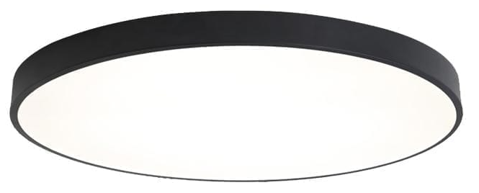
Šviestuvo pavyzdys Nr. 2

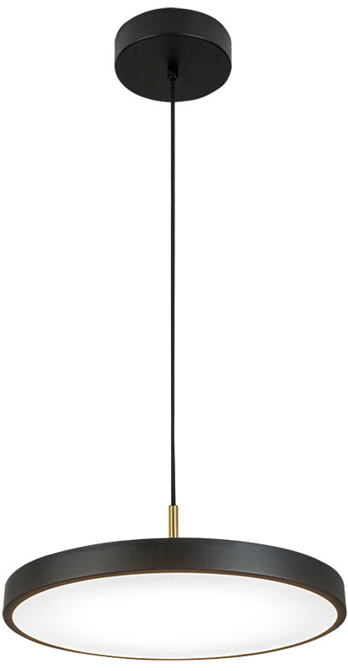

Visus darbus atlikti vadovaujantis: Lietuvos Respublikos statybos įstatymo, techninių reikalavimų statybos reglamento STR reikalavimais.

Tvarkymo darbai:
Rangovas nuo darbų pradžios iki pabaigos turi palaikyti švarą ir tvarką statybos objekte. Susikaupusias statybos atliekas turi utilizuoti išveždamas į sąvartyną
Dulkančios statybinės atliekos turi būti vežamos dengtose transporto priemonėse ar kitose transporto priemonėse, užtikrinančiose aplinkos apsaugą.
Rangovas atlikus visus rangos darbus privalo perduoti išvalytas, švarias patalpas.

Durų montavimas:
Durų keitimas - durys iš gamintojo turi būti pateiktos pilnos komplektacijos su varčia, stakta ir apvadais. Stakta su varčia pakabinta ant vyrių; įleistas užraktas; sukomplektuotos rankenos; su visiškai pabaigta paviršiaus apdaila. Apvadų, varčios, staktos spalva ir raštas turi būti vienodi. Prieš durų įstatymą anga išvaloma nuo tinko likučių ir dulkių. Parenkamas atitinkamas tarpas tarp varčios apatinės briaunos ir patalpų grindų dangos (durims be slenksčių) ir jeigu yra būtinumas stakta trumpinama. Montuojant duris su staktos praplatinimo tašeliais, tašelius reikia sudėti ant paguldyto durų bloko taip, kad nebūtų tarpo tarp staktos ir tašelių. Tašeliai tvirtinami vinimis. Gulsčiuko pagalba būtina užtikrinti staktų plokštumų statmenumą. Turi būti išlaikomi vienodi tarpai tarp staktos ir varčios - 2 mm. Tvirtinant teisingai pastatytas staktas angoje, patogiausia naudoti putų poliuretaną, pateiktą balionėliuose. Išlindęs pro plyšius putų perteklius, lengvai apipjaunamas peiliu, po to atviri paviršiai uždengiami durų apvadais.
Vidinės plieninės durys miltelinio dažymo, be stiklo, baltos spalvos su sandariom tarpinėm, varčia užpildyta putų polistirenu arba akmens vata su trimis reguliuojamais tvirtinimo taškais (vyriais), durys su nerūdijančio plieno rankena ir spyna, durų atramomis/stabdžiais, durų uždarytuvais su pritraukimo funkcija. Techniniai duomenys: mechaninis patvarumas ne prastesnės kaip 3 klasė.

Akmens masės plytelių grindys.
Akmens masės plytelės turi būti ≥ 8 mm storio, pailgos formos (apie 15x90 cm), slidumas su batais ne mažesnis nei R9, skirtos visuomeninių pastatų vidinių ir išorinių grindų apdailai, atitinkančios standarto EN14411:2012 reikalavimus. Paviršius - matinis arba pusiau poliruotas. Vandens įgeriamumas Eb ≤ 0,5 proc., laužimo jėga N mažiausiai 700, atsparumas lenkimui N/mm² mažiausiai 35, atsparumas viršutinio sluoksnio dilimui pagal PEI, PEI 4
Reguliarus judėjimas su trupučiu braižančio purvo, slydimo koeficientas pagal normą DIN 51130-R10. Įrengiant plytelių dangą, pagrindas turi būti kietas. Pagrindas turi būti švarus. Prieš plytelių klojimą pagrindą reikia sudrėkinti. Plytelės klojamos ant gamykloje paruošto mišinio. Patalpose įrengiama hidroizoliacija.
Kloti plyteles reikia, išlaikant statų kampą ir simetriškai, siūlės turi sutapti su sienų siūlėmis. Už slenksčių siūlės turi tęstis tomis pačiomis linijomis. Siūlės turi būti sandarinamos elastiniu glaistu. Siūlės tarp plytelių turi būti 1,5 mm pločio. Siūlės turi būti tiesios ir vienodo pločio per visą ilgį. Sienų ir grindų dangos spalva ir rašto pavyzdžiai prieš klijavimą derinami su Užsakovu.

Tinkavimas:
Vidinių paviršių remontui naudojamas cemento/kalkių skiedinys. Minimalus tinko sluoksnio storis 10 mm. Nuo tinkavimui paruošto paviršiaus turi būti kruopščiai nuvalytas purvas ir dulkės, panaikintos riebalų bei bitumo dėmės, paviršius gerai sudrėkintas. Sukietėjęs ir išdžiūvęs tinkas turi būti prilipęs prie pagrindo, negalima palikti atšokusių tinko vietų, jo paviršiaus stiprumas, nuokrypiai ir lygumas turi atitikti vykdomų tolimesnių darbų (glaistymo, dažymo, plytelių klijavimo, faktūrinių dangų įrengimo ir kt.) reikalavimus

Sienų glaistymas:
Glaistymo darbai turi būti atliekami vadovaujantis Lietuvos statybininkų asociacijos patvirtintomis statybos taisyklėmis "Apdailos darbai", arba įmonėje patvirtintomis statybos taisyklėmis.
Glaistomas paviršius turi būti sausas, atlaikantis apkrovas, stabilus, lygus ir švarus. Ant jo neturi būti atšokusių sluoksnių. Silpnas paviršius nuvalomas iki tvirto pagrindo.
Glaistant paviršių ir glaistui džiūstant oro ir paviršiaus temperatūra turi būti nuo +5ºC iki +30ºC (rekomenduojama +(18±2)ºC), santykinis oro drėgnis <80%. Glaisto negalima šildyti. Nemaišyti su kitos rūšies gaminiais. Nesušaldyti. Ištisinio glaistymo storis – 1 mm, maksimalus sienoms– 3 mm, maksimalus luboms – 5 mm.
Prieš dažymą glaistą būtina šlifuoti instrukcijose nurodyto rūpumo šveičiamu popieriumi (100 – 160 markės) ir būtinai gruntuoti dažų gamintojų rekomenduojamais gruntais.

Dažai sienų dažymui:
Dažymo darbai turi būti atliekami vadovaujantis Lietuvos statybininkų asociacijos patvirtintomis statybos taisyklėmis „Apdailos darbai“ arba įmonėje patvirtintomis statybos taisyklėmis.
Dažai turi būti tiekiami iš vieno gamintojo, paruošti naudoti.
Tinkuotų ir glaistytų vidaus paviršių dažymas pusiau matiniais dažais. Jie turi būti ypač atsparūs plovimui (atlaikyti ne mažiau 2000 brūkštelėjimų), valymo priemonių, chemikalų poveikiui, naudojami intensyviai eksploatuojamiems paviršiams. Savybių turi nekeisti 10 metu.
Nuo tinkuotų ir glaistytų paviršių nuvalomos dulkės ir nešvarumai. Gruntui išdžiūvus paviršiai du kartus dažomi vandeniniais matiniais dažais.
Dažų spalvą pagal paletę parenka užsakovas (iš baltų atspalvių).

ELEKTROS DARBAI

Elektros instaliacijos remontas:

Atnaujinant elektros sistemą privaloma vadovautis „elektros linijų ir instaliacijos įrengimo taisyklėmis“ (https://e-seimas.lrs.lt/portal/legalAct/lt/TAD/TAIS.416425/zEvbkSHhLT).

Gofruotam vamzdžiui, į kurį įmaunamas laidas, taip pat reikalavimas galioja tai degumo klasei (taip pat turi būti be halogenų).
Atitikmenys pagrindžiami, pateikiant eksploatacinių savybių deklaracijas.
Elektros laidų ir kabelių degumas patalpose pagal gaisrinės saugos reikalavimus
Statinių (pastatų ir patalpų) požymiai ir techniniai rodikliai | Statinio, statinio gaisrinio skyriaus atsparumo ugniai laipsnis
 | I arba II | III
 | Elektros laidų ir kabelių klasė ne žemesnė kaip: pagal degumą, pagal dūmų susidarymą, pagal liepsnojančių dalelių ir (arba) dalelių susidarymą, pagal rūgštingumą
Evakavimo (-si) keliai (koridoriai, laiptinės, vestibiuliai, fojė, holai ir pan.) | C_{ca s1,d1,a1} | E_{ca}
Patalpos, kuriose gali būti virš 50 žmonių | D_{ca s2,d2,a2} | E_{ca}
Vaikų darželių, lopšelių, ligoninių, klinikų, poliklinikų, sanatorijų, reabilitacijos centrų, specialiųjų įstaigų sveikatos apsaugos pastatų, gydyklų pastatų, medicininės priežiūros įstaigų slaugos namų, viešbučių pastatai | D_{ca s2,d2,a2} | E_{ca}
Gyvenamosios patalpos (daugiabučiai pastatai) | D_{ca s2,d2,a2} | E_{ca}
Gyvenamosios patalpos (vieno, dviejų butų pastatai ) | E_{ca} | E_{ca}
Statinio vietos kur tiesiami kabeliai: šachtos, tuneliai, techninės nišos, erdvės virš kabamųjų lubų, po pakeliamomis grindimis ir pan. | D_{ca s2,d2,a2} | E_{ca}
Gamybos ir pramonės, sandėliavimo patalpos | E_{ca} | E_{ca}
https://www.elektros-projektai.lt/straipsniai/35-kabeliu-degumo-klases

Laidai apšvietimo instaliacijai ne mažesnio, kaip 1,5 mm2 skerspjūvio ploto, jėgos grandinių instaliacijai 2,5 mm2 skerspjūvio ploto, variniai, 3 gyslų. Vardinė įtampa 0,6/1 kV. Darbinė temperatūra nuo –30°C iki +70°.

Darbų vykdymo laikotarpiu atsakyti už visų esamų tinklų (gaisrinės saugos, apsaugos, komunikacijų, elektros, santechnikos, dujotiekio ir kt.) pažeidimus, o juos pažeidus, atkurti savo lėšomis ir (ar) jėgomis.
Remontuojamų patalpų planas
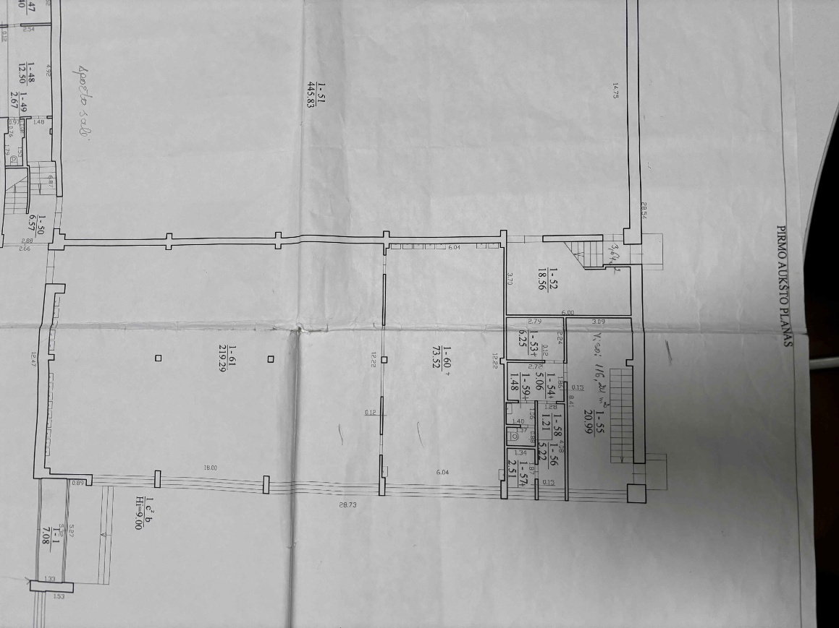
Remontuojamos patalpos pažymėtos: 1-60; 1-61

Esamos situacijos vizualizacija

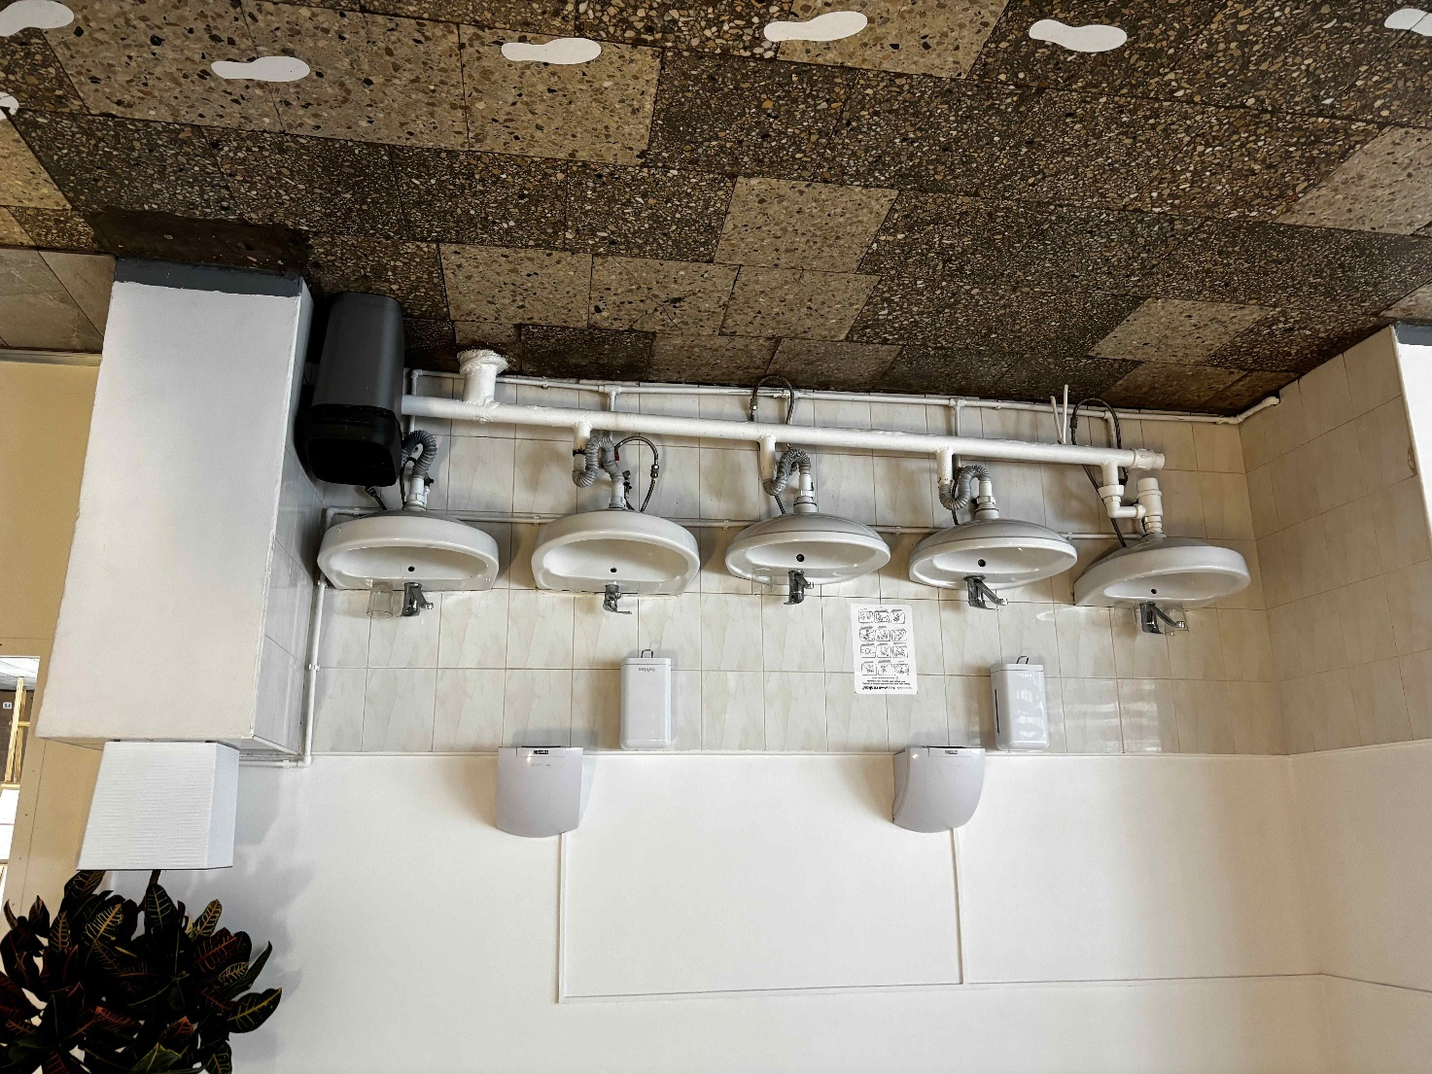
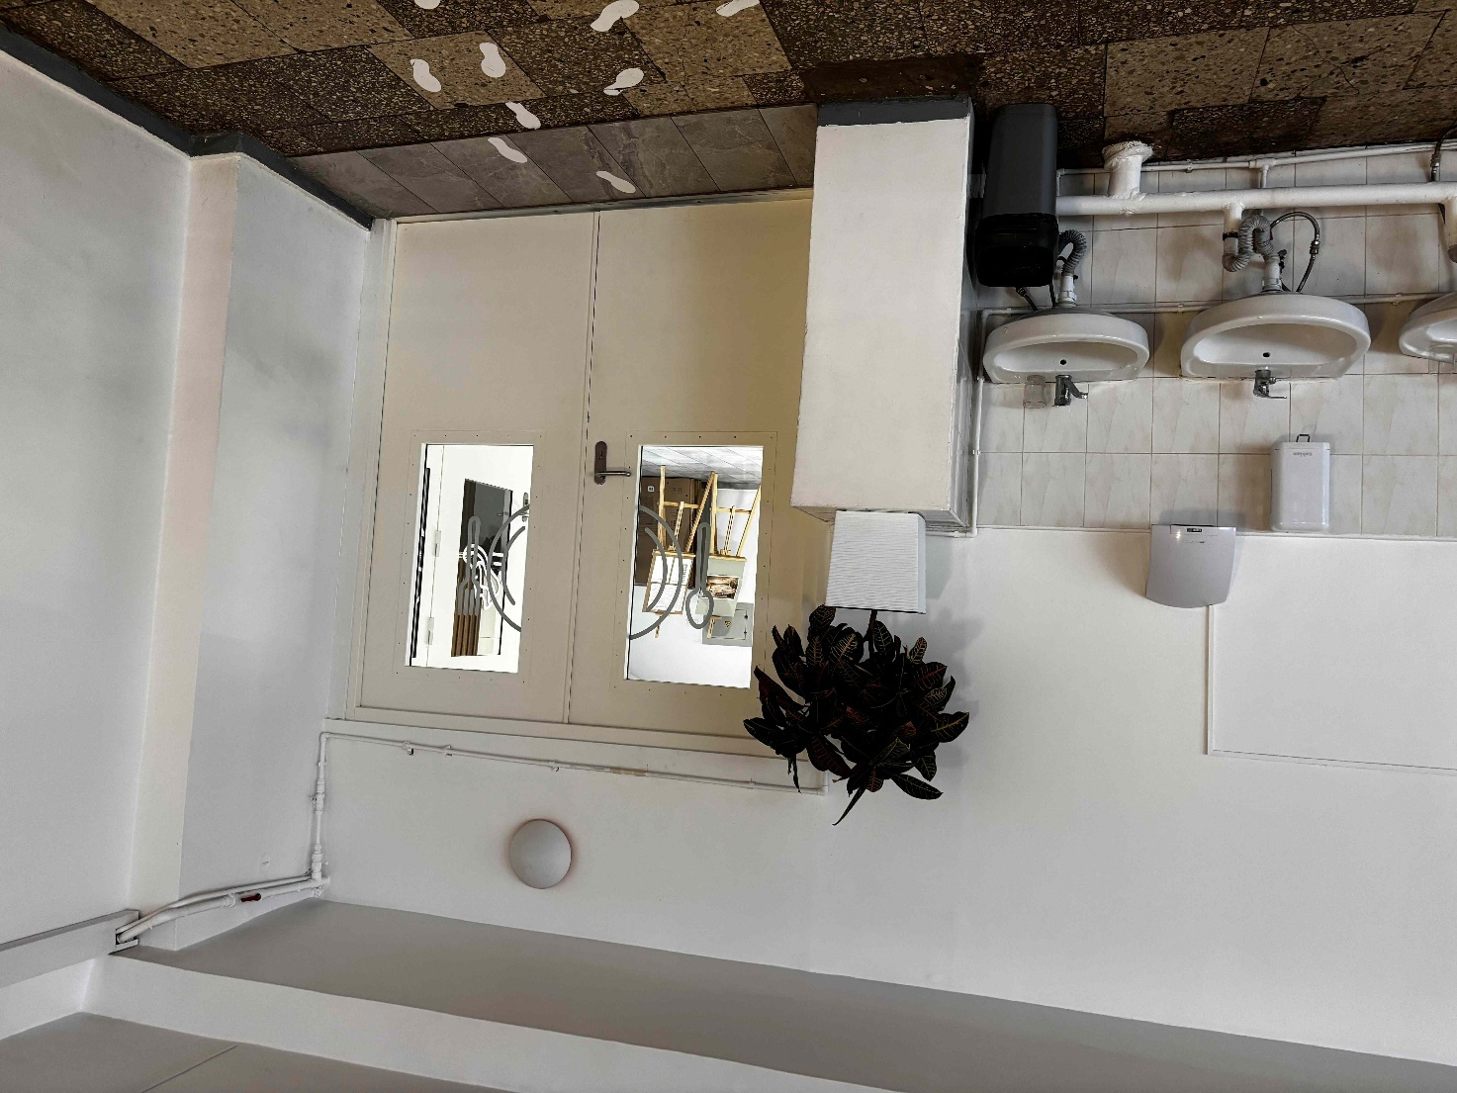
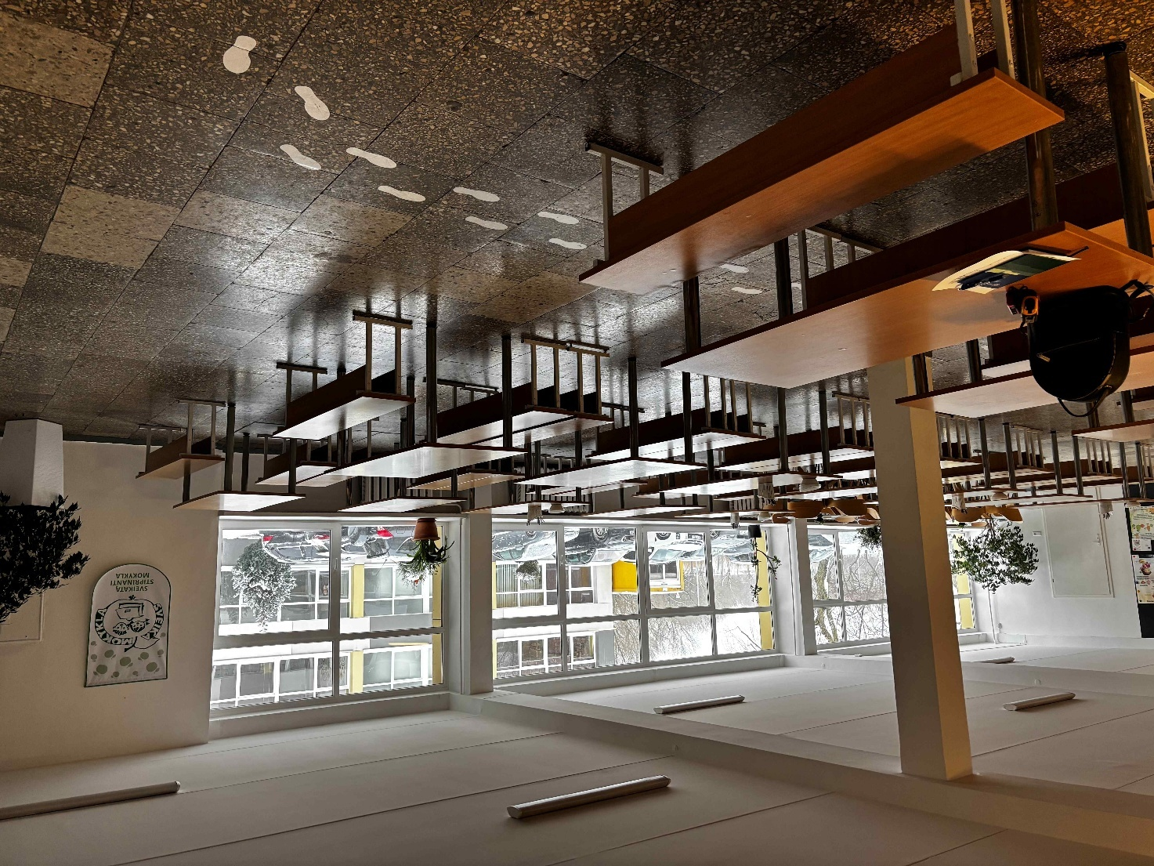
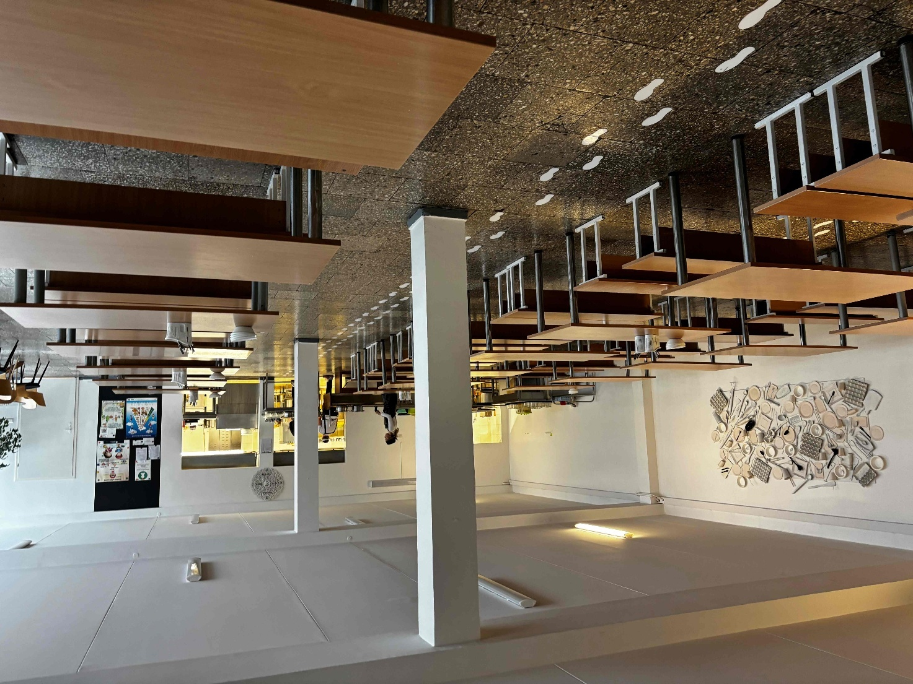
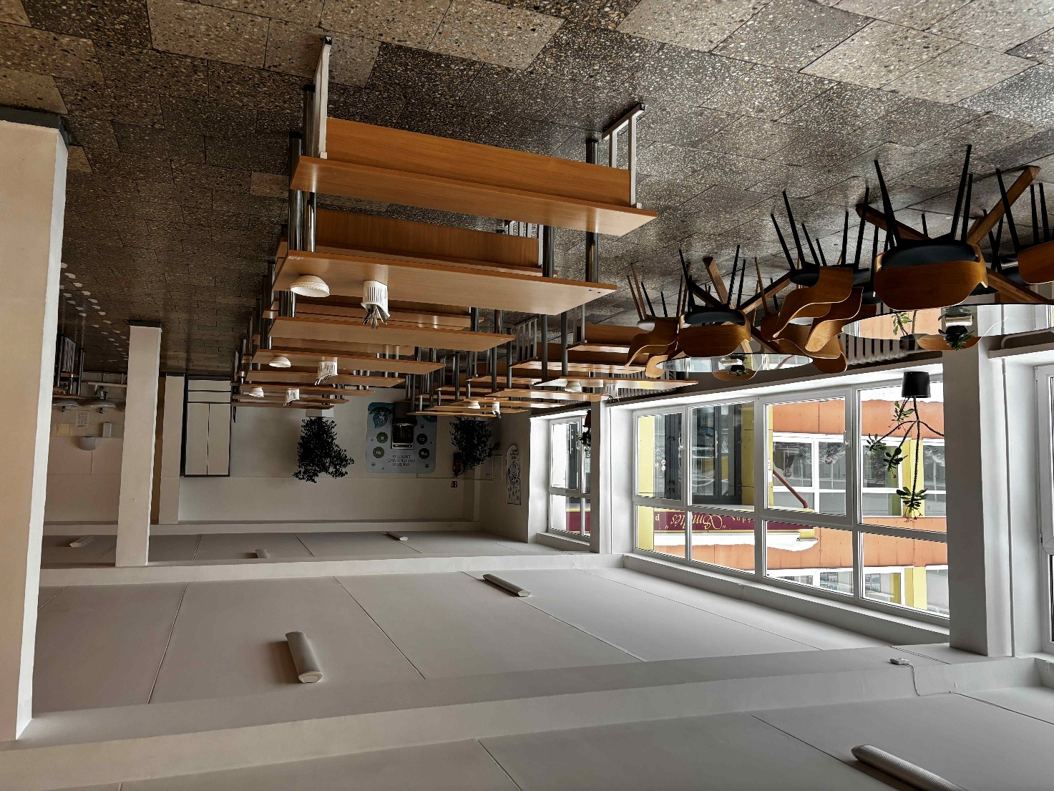
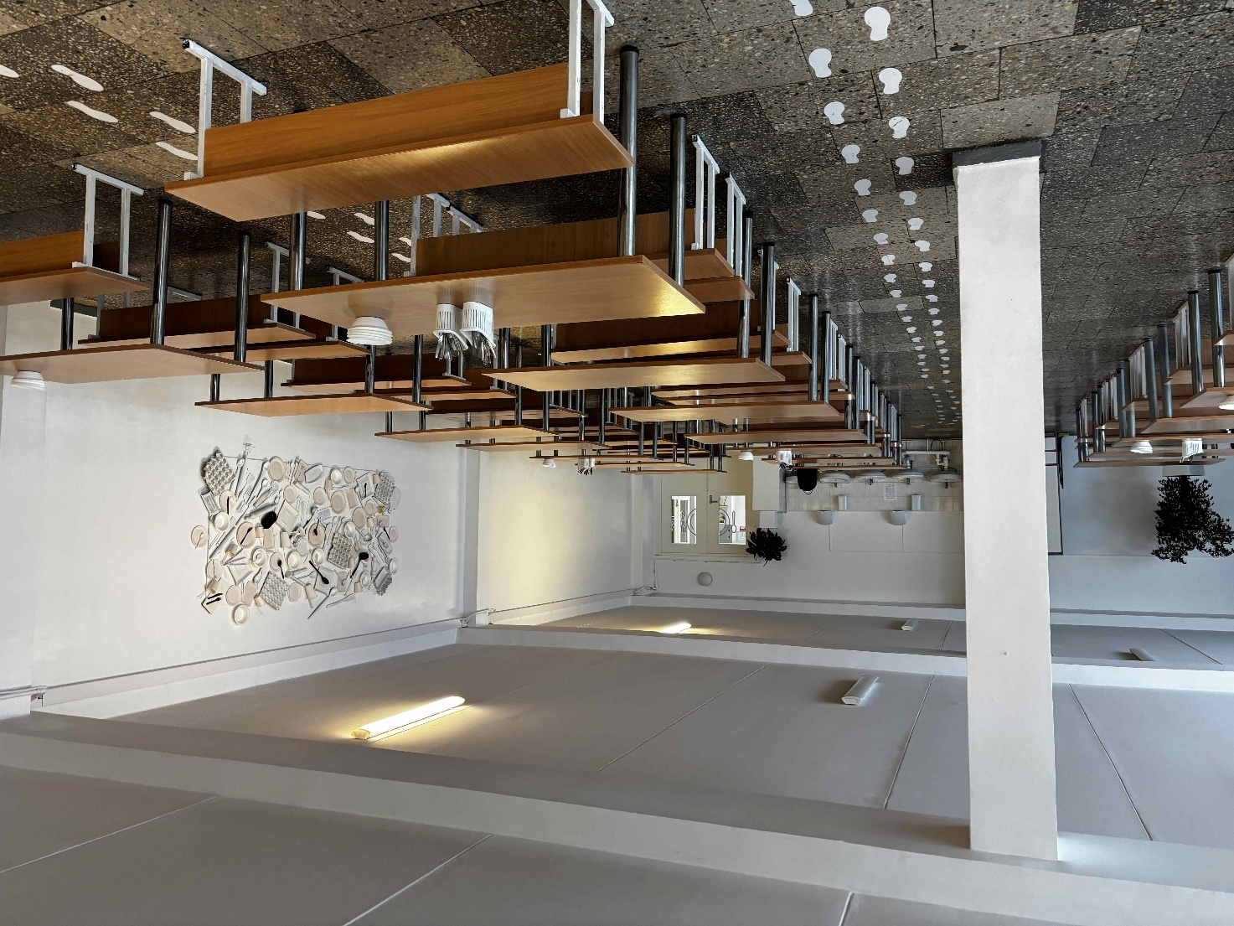
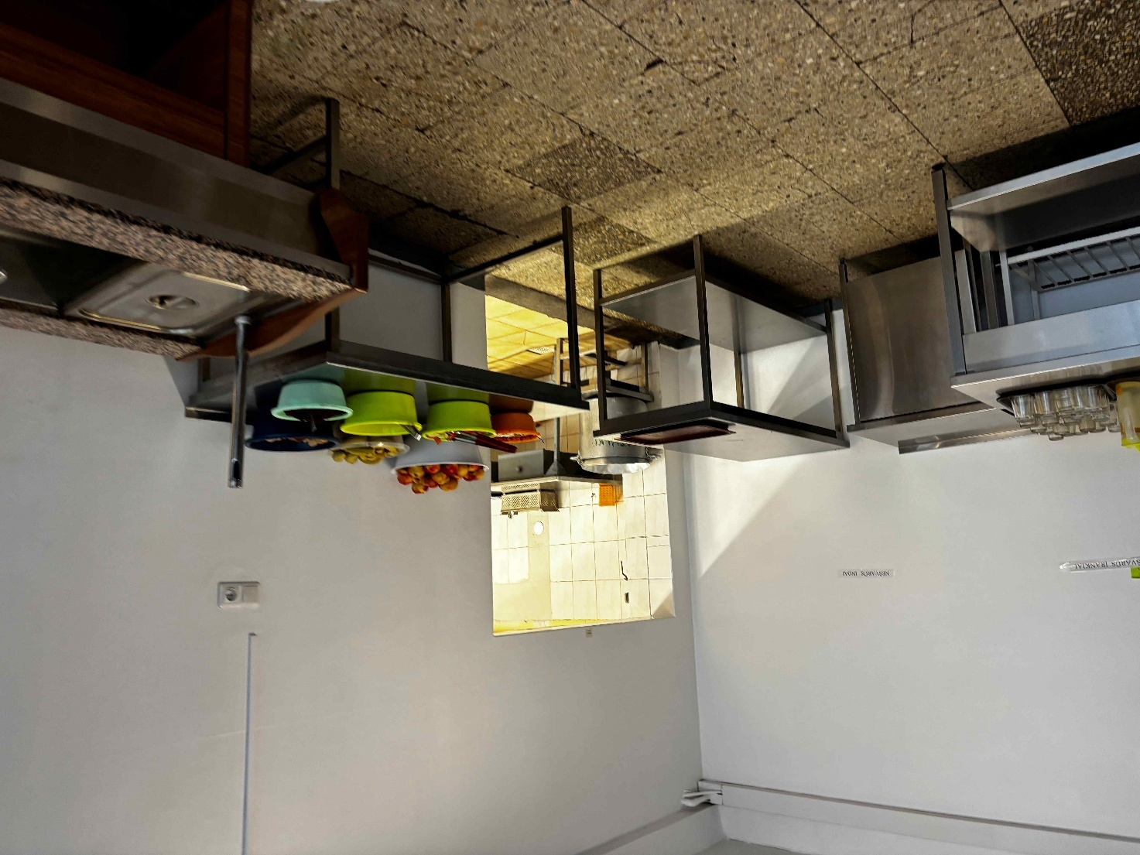

APLINKOSAUGINIAI REIKALAVIMAI
Aplinkos apsaugos kriterijų, kuriuos perkančiosios organizacijos ir perkantieji subjektai turi taikyti pirkdamos prekes, paslaugas ar darbus, taikymo tvarkos aprašo, patvirtinto Lietuvos Respublikos aplinkos ministro 2011 m. birželio 28 d. įsakymu Nr. D1-508 (toliau – Aprašas) nustatytų kriterijų taikymas:
Aprašo XIII skyrius (Statybinės medžiagos) 17 p. Dažai (17.1 p. ir 17.2 p. nurodyti reikalavimai taikomi ta apimti, kiek tai susiję su patalpų dažymu viduje):
17.1. paruoštų naudoti patalpų vidaus ir išorės dažų produkte lakiųjų organinių junginių (LOJ), kurių pradinė virimo temperatūra, esant standartiniam 101,3 kPa slėgiui, yra ne aukštesnė kaip 250 ˚C, turi būti ne daugiau kaip:
Eil. Nr. | Produkto aprašymas | LOJ ribinė vertė, g/l (įskaitant vandenį)
1. | Vidinių sienų ir lubų matinės dangos (blizgesys esant 60º kampui, mažesnis kaip 25) dengimo medžiagos | 15
2. | Vidinių sienų ir lubų blizgiosios dangos (blizgesys esant 60º kampui, mažesnis kaip 25) dengimo medžiagos | 60
3. | Išorinių sienų mineraliniam pagrindui skirtos dangos | 30
4. | Vidaus ir (ar) išorės apdailos ir padengimo dažai medienai ir metalui | 90
5. | Vidaus apdailos lakai ir medienos beicai, įskaitant neskaidrius medienos beicus | 75
6. | Išorės apdailos lakai ir medienos beicai, įskaitant neskaidrius medienos beicus | 90
7. | Vidaus ir išorės plonasluoksniai medienos beicai | 75
8. | Gruntai ir rišamieji gruntai | 15
9. | Rišamieji gruntai | 15
10. | Vienkomponentės dangos dengimo medžiagos | 100
11. | Dvikomponentės reaktyviosios dangos, skirtos specialiam galutiniam naudojimui (pvz., grindims) | 100
12. | Dekoratyvinės dangos | 90
13. | Antikoroziniai dažai | 80
Galimi atitiktį įrodantys dokumentai: Rangovo iki darbų vykdymo pradžios Užsakovui pateikiama: a) ekologinis ženklas European Ecolabel arba kitas I tipo ekologinis ženklas (sertifikatas), kuris įrodytų atitiktį nustatytam reikalavimui arba b) LOJ kiekio skaičiavimų duomenis, pagrįstus saugos duomenų lapais, saugos duomenų lapais jeigu jie yra, arba c) pripažintos įstaigos arba paskelbtosios (notifikuotos) institucijos bandymų protokolas, tyrimų ataskaita ar pažyma, arba d) gamintojo ir (ar) tiekėjo deklaracija (pateikiant objektyvius įrodymus), kad produktas atitinka nurodytus reikalavimus, arba e) kiti lygiaverčiai įrodymai. Užsakovui nustačius, kad Rangovas nesilaiko nurodyto įsipareigojimo, Rangovas privalo sumokėti Užsakovui Sutartyje nurodytą baudą.
17.2. patalpų vidaus ir išorės dažų sudėtyje neturi būti daugiau kaip 0,01 proc. pagal masę pavojingų cheminių medžiagų, klasifikuojamų priskiriant bet kurią iš nurodytų pavojingumo frazę pagal Reglamentą (EB) Nr. 1272/2008: toksiškos ar labai toksiškos (H300, H301, H304, H310, H311, H330, H331), toksiška patekus į akis (EUH070), kenkia organams (H370), galinčios pakenkti organams (H371), veikdamos ilgą laiką pakenkia kai kuriems organams (H372, H373), galinčios sukelti alerginę odos reakciją (H317), įkvėpus gali sukelti alerginę reakciją, astmos simptomus arba apsunkinti kvėpavimą (H334), sukeliančios paveldimus genetinius defektus (H340, H341), kancerogeninės (H350, H350i, H351), toksiškos reprodukcijai (H360D, H360F, H360FD, H360Fd, H360Df, H361f, H361d, H361fd, H362), pavojingos vandens aplinkai H400, H410, H411, H412), gali sukelti ilgalaikį kenksmingą poveikį vandens organizmams (H413), pavojinga ozono sluoksniui (EUH059). Galimi atitiktį įrodantys dokumentai: Rangovo iki darbų vykdymo pradžios Užsakovui pateikiama: a) ekologinis ženklas European Ecolabel arba kitas I tipo ekologinis ženklas (sertifikatas), kuris įrodytų, atitiktį nustatytam reikalavimui arba b) saugos duomenų lapas, arba c) pripažintos įstaigos arba paskelbtosios (notifikuotos) institucijos bandymų protokolas, tyrimų ataskaita ar pažyma, arba d) kiti lygiaverčiai įrodymai. Užsakovui nustačius, kad Rangovas nesilaiko nurodyto įsipareigojimo, Rangovas privalo sumokėti Užsakovui Sutartyje nurodytą baudą.

Aprašo XIII skyrius (Statybinės medžiagos) 20 p. Plytelės:
20.1. produkto žaliavoje neturi būti pavojingų cheminių medžiagų ar jų junginių, klasifikuojamų priskiriant bet kurią iš nurodytų pavojingumo frazę pagal Reglamentą (EB) Nr. 1272/2008: kancerogeninės (H350, H350i), toksiškos reprodukcijai (H360D, H360F, H360FD, H360Fd, H360Df, H361f, H361d, H361fd,), sukeliančios paveldimus genetinius defektus (H340, H341), veikdamos ilgą laiką pakenkia kai kuriems organams (H372, H373), galinčios pakenkti organams (H371), pavojingos vandens aplinkai (H400, H410, H411, H412, H413), pavojingos ozono sluoksniui (EUH059).
Galimi atitiktį įrodantys dokumentai: Rangovo iki darbų vykdymo pradžios Užsakovui pateikiama: a) ekologinis ženklas European Ecolabel, arba kitas I tipo ekologinis ženklas (sertifikatas), kuris įrodytų atitiktį nustatytam reikalavimui arba b) pripažintos įstaigos arba paskelbtosios (notifikuotos) institucijos bandymų protokolas, tyrimų ataskaita ar pažyma arba c) saugos duomenų lapas, arba d) gamintojo ir (ar) tiekėjo deklaracija (pateikiant objektyvius įrodymus), arba e) kiti lygiaverčiai įrodymai. Užsakovui nustačius, kad Rangovas nesilaiko nurodyto įsipareigojimo, Rangovas privalo sumokėti Užsakovui Sutartyje nurodytą baudą.
20.2. glazūruotų plytelių prieduose naudojamo švino, kadmio ir stibio (arba jų junginių) turi būti ne daugiau kaip:
Eil.  Nr. | Pavadinimas | Ribinė vertė,  proc. nuo glazūrų svorio
1. | Švinas (Pb) | 0,5
2. | Kadmis (Cd) | 0,1
3. | Stibis (Sb) | 0,25
Galimi atitiktį įrodantys dokumentai: Rangovo iki darbų vykdymo pradžios Užsakovui pateikiama: a) ekologinis ženklas European Ecolabel arba kitas I tipo ekologinis ženklas (sertifikatas), kuris įrodytų atitiktį nustatytam reikalavimui, arba b) pripažintos įstaigos arba paskelbtosios (notifikuotos) institucijos atlikto bandymo protokolas, tyrimų ataskaita ar pažyma arba c) saugos duomenų lapas, arba d) gamintojo ir (ar) tiekėjo deklaracija (pateikiant objektyvius įrodymus), arba e) kiti lygiaverčiai įrodymai. Užsakovui nustačius, kad Rangovas nesilaiko nurodyto įsipareigojimo, Rangovas privalo sumokėti Užsakovui Sutartyje nurodytą baudą.

Aprašo XIV skyrius (Patalpų apšvietimas) 22 p. Elektros lempos:
prekės, kurios įtrauktos į Lietuvos Respublikos energetikos ministro 2015 m. birželio 18 d. įsakymu Nr. 1-154 „Dėl Prekių, išskyrus kelių transporto priemones, kurioms viešųjų pirkimų ir perkančiųjų subjektų atliekamų pirkimų metu taikomi energijos vartojimo efektyvumo reikalavimai, sąrašo patvirtinimo“ patvirtintą Prekių, išskyrus kelių transporto priemones, kurioms viešųjų pirkimų ir perkančiųjų subjektų atliekamų pirkimų metu taikomi energijos vartojimo efektyvumo reikalavimai, sąrašą, turi atitikti vieną iš dviejų aukščiausio energinio efektyvumo klasių (prieinamų Lietuvos Respublikos rinkoje), nustatytų Europos Komisijos reglamentuose dėl gaminių energijos vartojimo efektyvumo ženklinimo reikalavimų. Jeigu minėti reikalavimai prekėms netaikomi, prekės turi atitikti Europos Komisijos reglamentuose dėl gaminių ekologinio projektavimo nustatytus efektyvaus energijos vartojimo kriterijus.
Galimi atitiktį įrodantys dokumentai: Rangovo iki darbų vykdymo pradžios Užsakovui pateikiama: dėl prekės energinio efektyvumo klasės: a) siūlomo (-ų) gaminio (-ių) galiojanti energijos vartojimo efektyvumo etiketė, suteikta pagal ES energijos vartojimo efektyvumo ženklinimo sistemos reglamentą (ES) 2017/1369, arba b) gaminio informacijos lapas, įrodantis, kad siūlomo gaminio energijos vartojimo efektyvumo klasė yra ne žemesnė nei reikalaujama, arba c) kiti lygiaverčiai įrodymai; jeigu prekės turi atitikti Europos Komisijos reglamentuose dėl gaminių ekologinio projektavimo nustatytus efektyvaus energijos vartojimo kriterijus: a) gamintojo atitikties deklaracija, patvirtinanti, kad prekės atitinka Europos Komisijos reglamentuose dėl gaminių ekologinio projektavimo nurodytus reikalavimus, arba b) gamintojo techniniai dokumentai, arba c) kiti lygiaverčiai įrodymai.
Užsakovui nustačius, kad Rangovas nesilaiko nurodyto įsipareigojimo, Rangovas privalo sumokėti Užsakovui Sutartyje nurodytą baudą.

